Wireframe & User Flow SIMPUS-Mini
Muhammad Fakhri Al Fawwaz - D4 Sistem Informasi Bisnis

Pendahuluan
Halaman yang sudah ada (Beranda, Daftar/Tambah Buku, Daftar/Tambah Anggota — Jobsheet 1–3) belum mencakup fitur Login, Dashboard Petugas, dan Peminjaman/Pengembalian. Dokumen ini merancang wireframe untuk halaman-halaman tersebut sebelum diimplementasikan mulai Jobsheet 5 dan seterusnya.

Aktor
- Tamu: hanya bisa melihat katalog buku (Beranda, Daftar Buku) tanpa login.
- Petugas: login untuk mengakses seluruh fitur CRUD dan transaksi peminjaman.

Peta akses pengguna
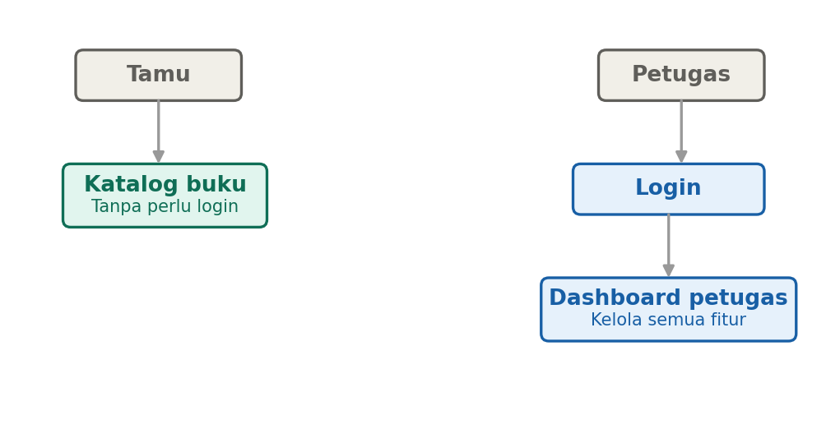

User Flow

Peminjaman buku
- Petugas login, lalu masuk ke Dashboard.
- Pilih menu “Peminjaman Baru”.
- Pilih anggota.
- Pilih buku (stok > 0).
- Simpan, stok buku berkurang 1.
- Kembali ke Dashboard.

Pengembalian buku
- Dari Dashboard, buka menu “Pengembalian”.
- Cari transaksi aktif (berdasarkan anggota/buku).
- Tandai “Dikembalikan”.
- Stok buku bertambah 1.
- Kembali ke Dashboard.

Diagram alur transaksi
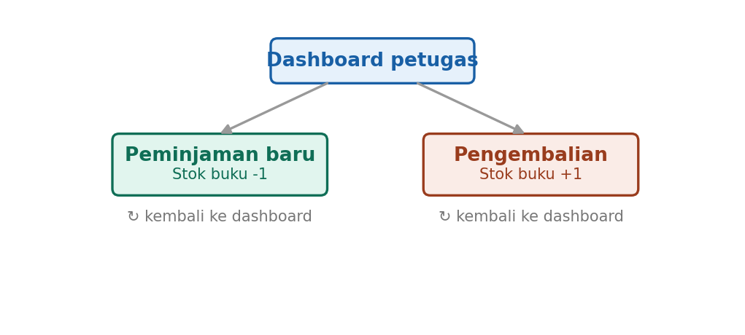

Wireframe halaman

Login petugas
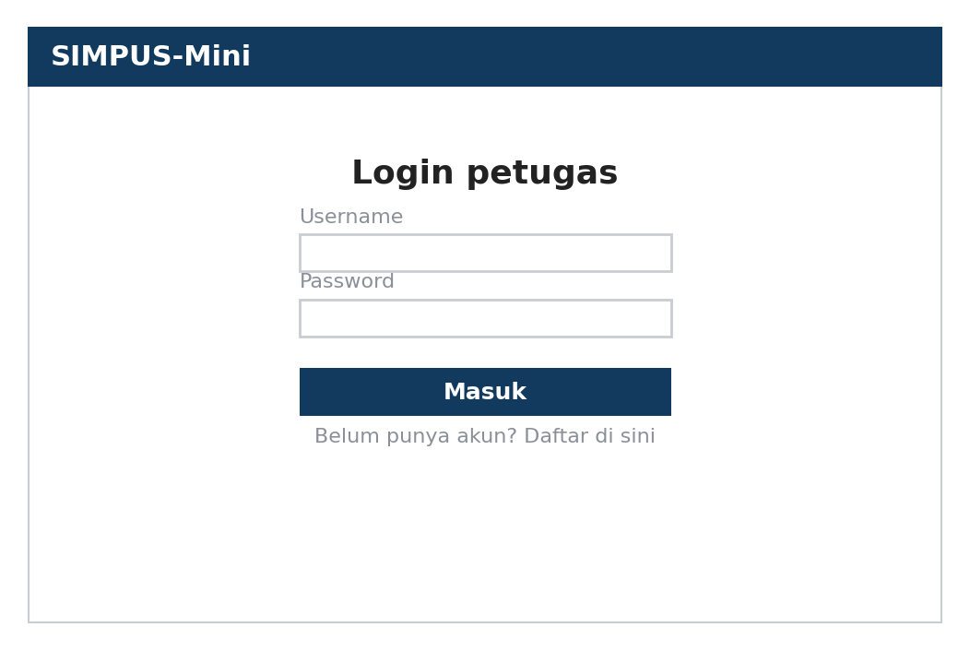

Dashboard petugas
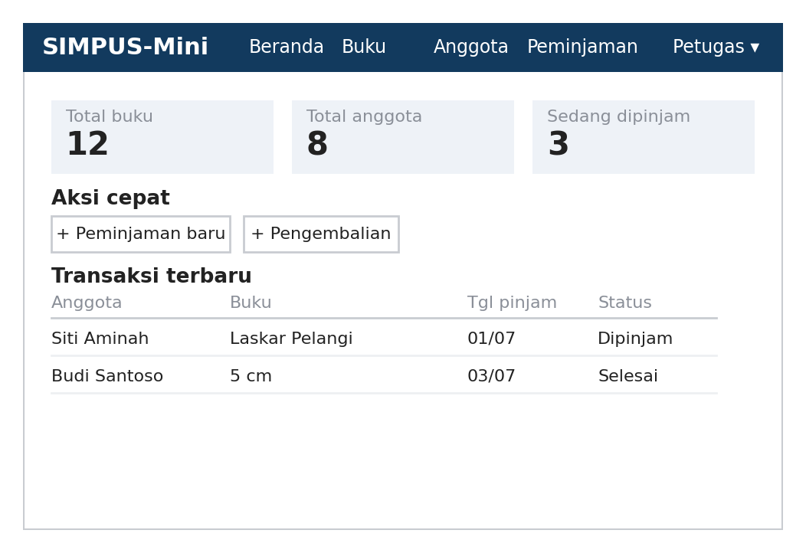

Form peminjaman buku
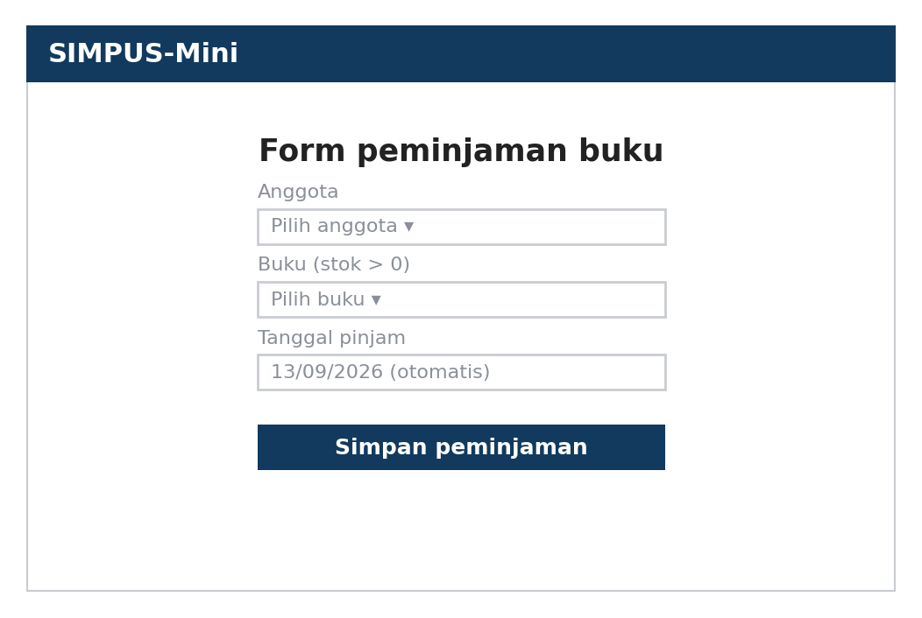

Form pengembalian buku
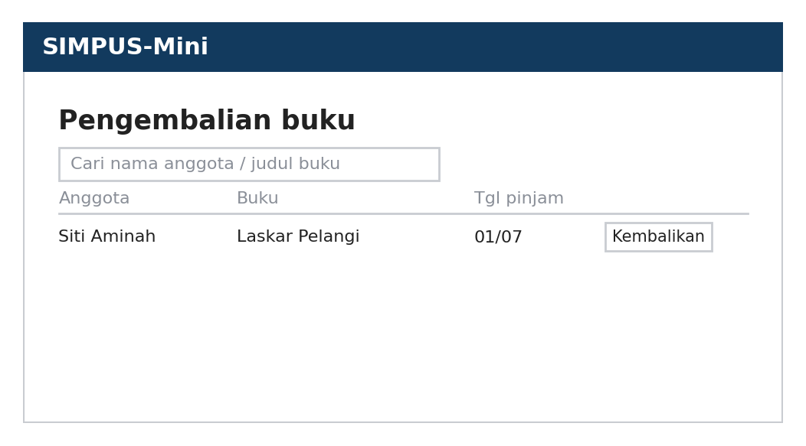

Riwayat peminjaman per anggota
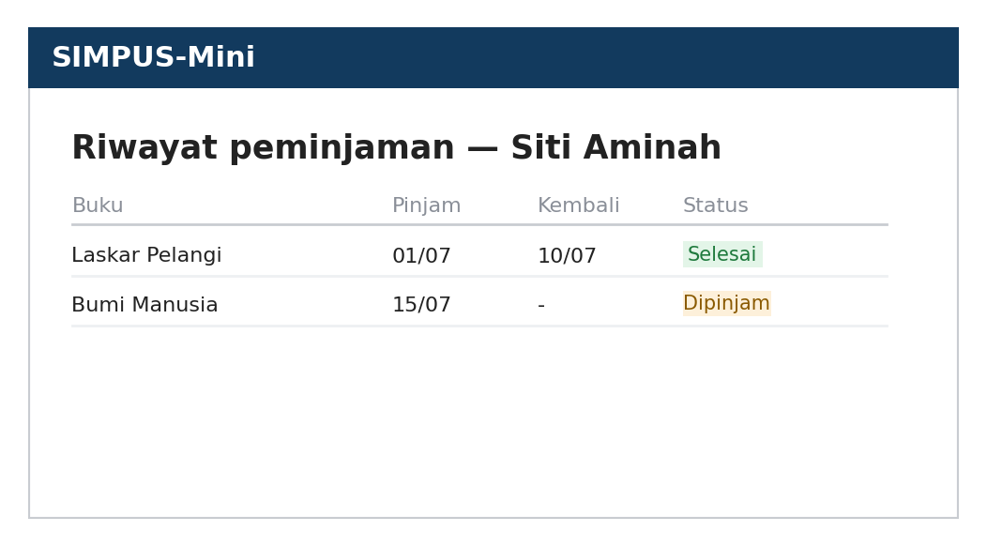

Konsistensi dengan Desain yang Sudah Berjalan
- Warna aksen, tipografi navbar, dan gaya tabel/kartu mengikuti assets/css/style.css yang sudah dibangun sejak Jobsheet 2–3.
- Navbar akan ditambah menu Peminjaman dan indikator status login (nama petugas / tombol Logout) mulai implementasi di Jobsheet 10.

Catatan Edge Case untuk Implementasi
- Buku stok habis tidak boleh dipilih di form peminjaman.
- Anggota dengan tunggakan terlambat divalidasi di Jobsheet 12 (tugas mandiri).

